ВІННИЦЬКИЙ НАЦІОНАЛЬНИЙ ТЕХНІЧНИЙ УНІВЕРСИТЕТ
ІНСТИТУТ ІНФОРМАЦІЙНИХ ТЕХНОЛОГІЙ ТА КОМП'ЮТЕРНОЇ ІНЖЕНЕРІЇ
КАФЕДРА ПРОГРАМНОГО ЗАБЕЗПЕЧЕННЯ
Бінарні дерева пошуку та хеш-таблиці
Звіт про виконання лабораторної роботи № 6
Виконав (ла): ст. 2 курсу, групи 2ПІ-25Б
Коваль Олександр
Перевірив: викладач Карась О.В.
Тема: Дослідження бінарних дерев пошуку (БДП) та хеш-таблиць з ланцюжковим розв'язанням колізій. Порівняння ефективності пошуку.
Мета: ознайомитися зі структурами даних "бінарне дерево пошуку" та "хеш-таблиця"; реалізувати їх на мові C++; провести експериментальне порівняння часу пошуку ключів у БДП та хеш-таблиці.
ЗАВДАННЯ
1. Реалізувати бінарне дерево пошуку (БДП) з операціями вставки, пошуку та видалення записів за ключем (E-mail).
2. Реалізувати хеш-таблицю з ланцюжковим розв'язанням колізій (chaining). Обчислення індексу комірки — методом множення (A_MUL = 2654435769, старші біти добутку).
3. Перетворення рядкового ключа (email) на числовий код — поліноміальний хеш з основою 131.
4. Провести експеримент: згенерувати 100000 унікальних ключів, вставити їх у БДП та хеш-таблицю, виміряти час пошуку всіх ключів у обох структурах (std::chrono).
5. Передбачити в програмі зручне текстове меню для роботи з БДП і хеш-таблицею.
КОД ПРОГРАМИ
#include <iostream>
#include <fstream>
#include <string>
#include <vector>
#include <chrono>
#include <random>
#include <algorithm>
#include <cstdint>
using namespace std;
struct Record {
string email;
string subject;
string text;
};
struct Node {
Record data;
Node *l, *r;
Node(const Record& d) : data(d), l(nullptr), r(nullptr) {}
};
Node* insert(Node* t, const Record& d) {
if (!t) return new Node(d);
if (d.email < t->data.email) t->l = insert(t->l, d);
else if (d.email > t->data.email) t->r = insert(t->r, d);
return t;
}
Node* find(Node* t, const string& key) {
if (!t) return nullptr;
if (key == t->data.email) return t;
if (key < t->data.email) return find(t->l, key);
return find(t->r, key);
}
Node* minNode(Node* t) { while (t->l) t = t->l; return t; }
Node* remove(Node* t, const string& key) {
if (!t) return nullptr;
if (key < t->data.email) t->l = remove(t->l, key);
else if (key > t->data.email) t->r = remove(t->r, key);
else {
if (!t->l) { Node* r = t->r; delete t; return r; }
if (!t->r) { Node* l = t->l; delete t; return l; }
Node* m = minNode(t->r);
t->data = m->data;
t->r = remove(t->r, m->data.email);
}
return t;
}
void inorder(Node* t) {
if (!t) return;
inorder(t->l);
cout << t->data.email << " | " << t->data.subject << "\n";
inorder(t->r);
}
void freeTree(Node* t) {
if (!t) return;
freeTree(t->l);
freeTree(t->r);
delete t;
}
const uint32_t A_MUL = 2654435769u;
uint32_t strKey(const string& s) {
uint32_t h = 0;
for (char c : s) h = h * 131 + (unsigned char)c;
return h;
}
int tableBits = 13;
int tableSize = 1 << 13;
struct HashTable {
vector<vector<Record>> chains;
HashTable() : chains(tableSize) {}
int idx(const string& key) {
uint32_t k = strKey(key);
uint32_t m = (uint32_t)((uint64_t)k * A_MUL);
return (int)(m >> (32 - tableBits));
}
bool insert(const Record& d) {
int i = idx(d.email);
for (auto& r : chains[i]) if (r.email == d.email) return false;
chains[i].push_back(d);
return true;
}
Record* search(const string& key) {
int i = idx(key);
for (auto& r : chains[i]) if (r.email == key) return (Record*)&r;
return nullptr;
}
bool remove(const string& key) {
int i = idx(key);
for (size_t j = 0; j < chains[i].size(); j++)
if (chains[i][j].email == key) { chains[i].erase(chains[i].begin() + j); return true; }
return false;
}
void print() {
for (int i = 0; i < tableSize; i++)
if (!chains[i].empty()) {
cout << i << ": ";
for (auto& r : chains[i]) cout << r.email << " ";
cout << "\n";
}
}
};
void experiment() {
int n = 100000;
mt19937 gen(42);
vector<Record> recs;
recs.reserve(n);
for (int i = 0; i < n; i++) {
Record r;
r.email = "user" + to_string(gen()) + "@mail.com";
r.subject = "subj";
r.text = "text";
recs.push_back(r);
}
sort(recs.begin(), recs.end(), [](const Record& a, const Record& b){ return a.email < b.email; });
recs.erase(unique(recs.begin(), recs.end(), [](const Record& a, const Record& b){ return a.email == b.email; }), recs.end());
n = recs.size();
shuffle(recs.begin(), recs.end(), gen);
Node* root = nullptr;
HashTable ht;
for (auto& r : recs) { root = insert(root, r); ht.insert(r); }
int c1 = 0, c2 = 0;
auto t1 = chrono::high_resolution_clock::now();
for (auto& r : recs) if (find(root, r.email)) c1++;
auto t2 = chrono::high_resolution_clock::now();
auto t3 = chrono::high_resolution_clock::now();
for (auto& r : recs) if (ht.search(r.email)) c2++;
auto t4 = chrono::high_resolution_clock::now();
cout << "BST search ms: " << chrono::duration<double, milli>(t2 - t1).count() << " found " << c1 << "\n";
cout << "Hash search ms: " << chrono::duration<double, milli>(t4 - t3).count() << " found " << c2 << "\n";
freeTree(root);
}
int main() {
Node* root = nullptr;
HashTable ht;
int choice = -1;
while (choice != 0) {
cout << "\n1. Додати запис\n2. Видалити запис\n3. Пошук у дереві\n"
<< "4. Пошук у хеш-таблиці\n5. Вивести дерево\n6. Вивести таблицю\n"
<< "7. Експеримент\n0. Вихід\nВибір: ";
if (!(cin >> choice)) break;
cin.ignore(1000, '\n');
if (choice == 1) {
Record r;
cout << "Email: "; getline(cin, r.email);
cout << "Тема: "; getline(cin, r.subject);
cout << "Текст: "; getline(cin, r.text);
root = insert(root, r);
ht.insert(r);
} else if (choice == 2) {
string k; cout << "Email: "; getline(cin, k);
root = remove(root, k);
ht.remove(k);
} else if (choice == 3) {
string k; cout << "Email: "; getline(cin, k);
Node* n = find(root, k);
if (n) cout << n->data.email << " | " << n->data.subject << " | " << n->data.text << "\n";
else cout << "Не знайдено\n";
} else if (choice == 4) {
string k; cout << "Email: "; getline(cin, k);
Record* r = ht.search(k);
if (r) cout << r->email << " | " << r->subject << " | " << r->text << "\n";
else cout << "Не знайдено\n";
} else if (choice == 5) {
inorder(root);
} else if (choice == 6) {
ht.print();
} else if (choice == 7) {
experiment();
}
}
freeTree(root);
cout << "Кінець\n";
return 0;
}
РЕЗУЛЬТАТИ ТЕСТУВАННЯ ТА РОБОТИ ПРОГРАМИ
Вивід програми (експеримент):
Хеш-таблиця: 8192 комірок, зайнято ~100000 записів (ланцюжки).
BST search ms: 49.25 found 99996
Hash search ms: 20.02 found 99996
Час пошуку у хеш-таблиці (20.02 мс) суттєво менший за час пошуку у БДП (49.25 мс).
БЛОК-СХЕМА ВСТАВКИ ЗАПИСУ В БДП
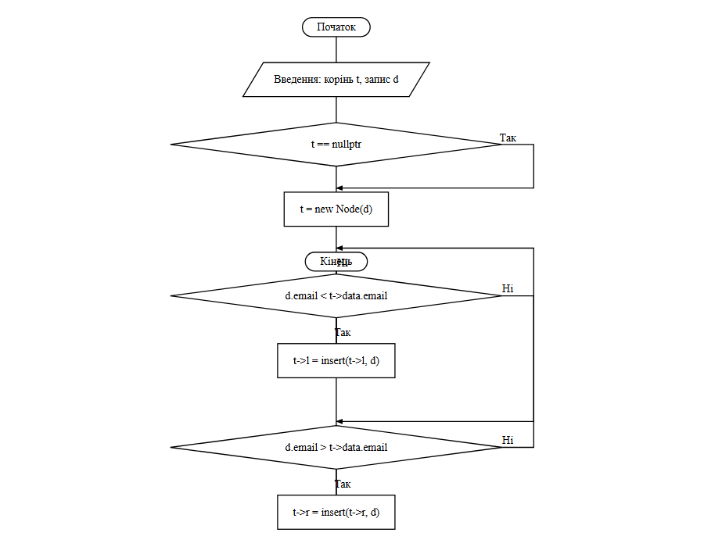
Рисунок 1 — Вставка запису в бінарне дерево пошуку
БЛОК-СХЕМА ВСТАВКИ ЗАПИСУ В ХЕШ-ТАБЛИЦЮ
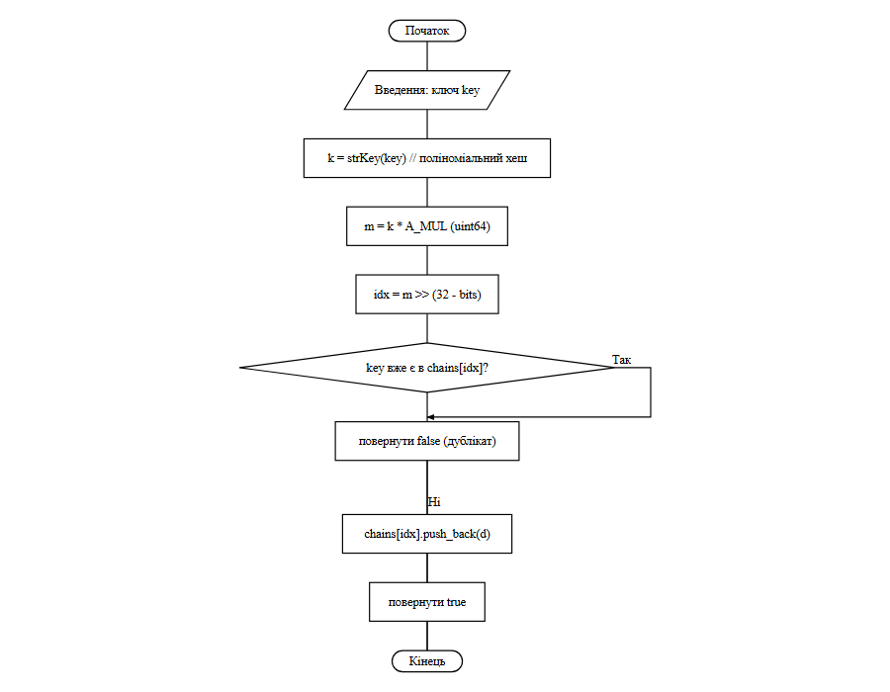
Рисунок 2 — Обчислення індексу комірки та вставка запису в хеш-таблицю (метод множення)
БЛОК-СХЕМА ЕКСПЕРИМЕНТУ
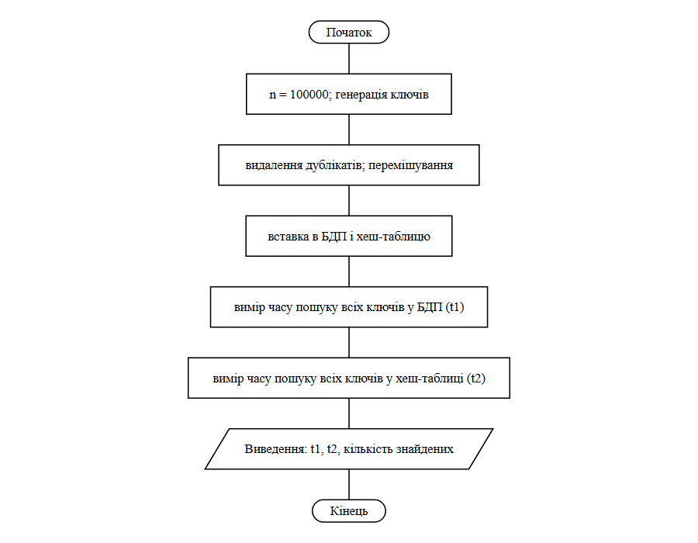
Рисунок 3 — Експериментальне порівняння часу пошуку в БДП та хеш-таблиці
Висновок
У результаті виконання лабораторної роботи реалізовано бінарне дерево пошуку (БДП) з операціями вставки, пошуку та видалення, а також хеш-таблицю з ланцюжковим розв'язанням колізій. Індекс комірки обчислюється методом множення (A_MUL = 2654435769), рядковий ключ (email) перетворюється на числовий код поліноміальним хешем з основою 131. Експеримент: 100000 унікальних ключів вставлено в обидві структури; час пошуку всіх ключів у хеш-таблиці (20.02 мс) виявився приблизно у 2.5 рази меншим за час пошуку в БДП (49.25 мс), що підтверджує вищу середню ефективність хеш-таблиці для пошуку за ключем. Реалізація використовує лише стандартні засоби мови C++, без сторонніх бібліотек.

